GYMNASTIEKVERENIGING
ULFT
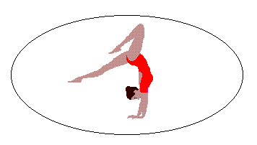
ULFARIET

AFMELDINGSFORMULIER

Hierbij meldt ondergetekende zich af als lid van gymnastiekvereniging Ulfariet

Naam: . . . . . . . . . . . . . . . . . . . . . . . . . . . . . . . . . . . . . . . . . . . . . . . . . . . . . . . . . . . . . . . . . . . . . .

Straat: . . . . . . . . . . . . . . . . . . . . . . . . . . . . Nummer + event toevoeging: . . . . . . . . . . . . . . . .

Postcode: . . . . . . . . . . . . . . . . . . . . . . . . . . Plaats: . . . . . . . . . . . . . . . . . . . . . . . . . . . . . . . . . .

Geboortedatum v.h. lid: . . . . . . . . . . . . . . . . .

Naam van de leiding: . . . . . . . . . . . . . . . . . . .

- Ik ben op de hoogte van het feit dat, indien dit afmeldingsformulier niet uiterlijk voor de 20ste van de huidige maand is afgegeven bij de ledenadministratie, de contributie ook de volgende maand nog verschuldigd is;
- Indien voor het lopende seizoen nog niet geïncasseerd, ben ik tevens de bondscontributie nog verschuldigd aan Ulfariet. Deze mag alsnog worden geïncasseerd;

Dit formulier is ingevuld en ondertekend door:

Naam ouder/verzorger: . . . . . . . . . . . . . . . . . . . . . . . . . . . . . . . . . . . . . . . . . . . . . . . . . . . . . . . . . . .

Datum: . . . . . . . . . . . . . . Handtekening: . . . . . . . . . . . . . . . . . . . . . . . . . . . .. . .
U dient dit formulier z.s.m. volledig ingevuld en ondertekend af te geven bij de leiding of de ledenadministratie: Esmee Frazer, Riezegraaf 16. 7071 SG, Ulft

Ontvangen door de ledenadministratie op: . . . . . . . . . . . . . . . . . . . . . . . . . . .

